NGÂN HÀNG CÂU HỎI BỔ SUNG

Bổ sung câu hỏi lớp 5
Chủ đề 3. Hình học và đo lường
Nhóm 02 • 5 bài học • Bài 73. Luyện tập | Bài 75. Luyện tập | Bài 76. Luyện tập chung | Bài 77. Em ôn lại những gì đã học | Bài 78. Em vui học Toán

Bài 73. Luyện tập
Số câu bổ sung trong tài liệu: 17
Câu 01 • EASY
Bài bổ sung số 4. Một con đại bàng bay được 96 km trong 1 giờ. Vận tốc của đại bàng là bao nhiêu ki-lô-mét mỗi giờ?
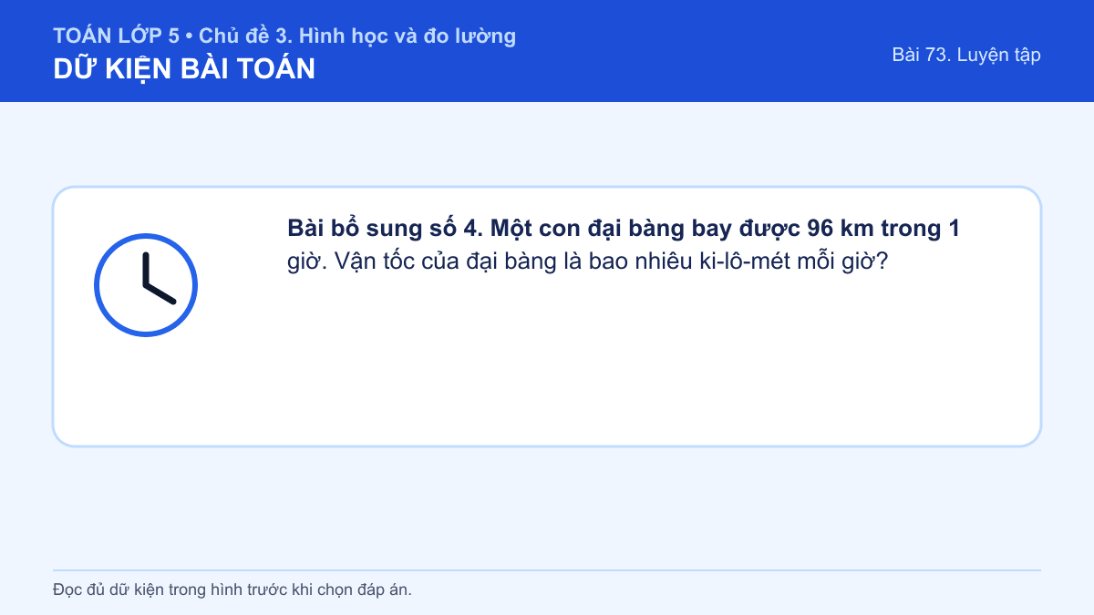
A. 48 km/h
B. 96 km/h
C. 97 km/h
D. 192 km/h
Đáp án: B. Lời giải: Vận tốc bằng quãng đường chia cho thời gian. Ta có 96 : 1 = 96 km/h. Khi thời gian đúng 1 giờ, số ki-lô-mét đi được cũng chính là số đo vận tốc theo km/h.
Câu 02 • EASY
Bài bổ sung số 5. Một con ốc sên bò được 4,2 m trong 35 phút. Vận tốc trung bình của ốc sên là bao nhiêu mét mỗi phút?

Đáp án: 0,12 m/phút. Lời giải: Ta lấy quãng đường chia thời gian: 4,2 : 35 = 0,12. Nghĩa là trung bình mỗi phút ốc sên bò được 0,12 m, hay 12 cm.
Câu 03 • EASY
Bài bổ sung số 6. Một con cá heo bơi 240 m trong 12 giây. Vận tốc của cá heo là bao nhiêu mét mỗi giây?
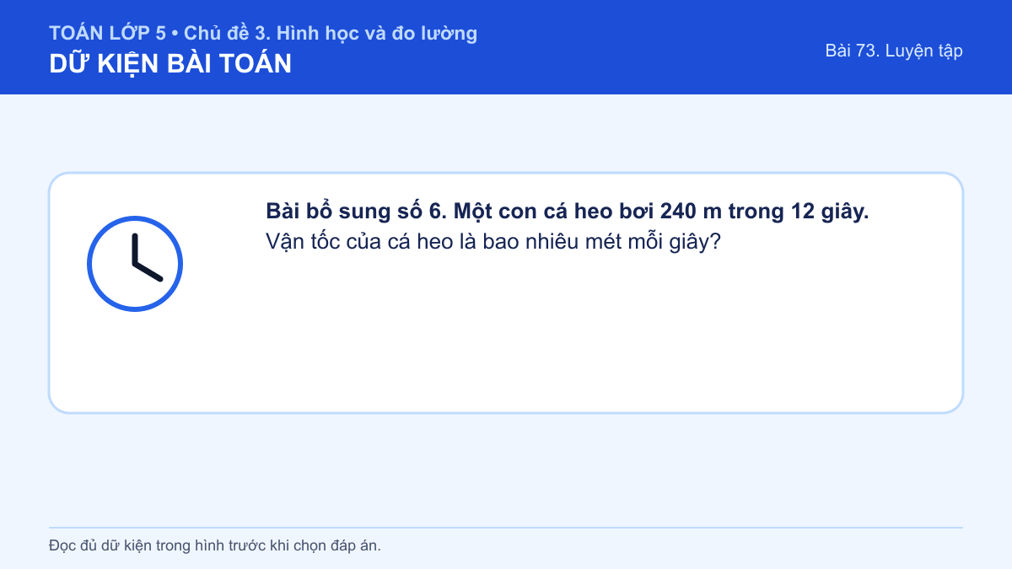
Đáp án: 20 m/s. Lời giải: Áp dụng công thức v = s : t, ta có 240 : 12 = 20. Vậy trong mỗi giây cá heo bơi trung bình 20 m, nên vận tốc là 20 m/s.
Câu 04 • EASY
Bài bổ sung số 7. Một xe máy đi 12 km trong 20 phút. Vận tốc của xe máy là bao nhiêu km/h?

Đáp án: 36 km/h. Lời giải: Đổi 20 phút = 20/60 giờ = 1/3 giờ. Vận tốc là 12 : 1/3 = 12 × 3 = 36 km/h.
Câu 05 • EASY
Bài bổ sung số 8. Một học sinh đi bộ 4,8 km từ nhà đến trường trong 1 giờ 12 phút. Vận tốc đi bộ trung bình là bao nhiêu km/h?
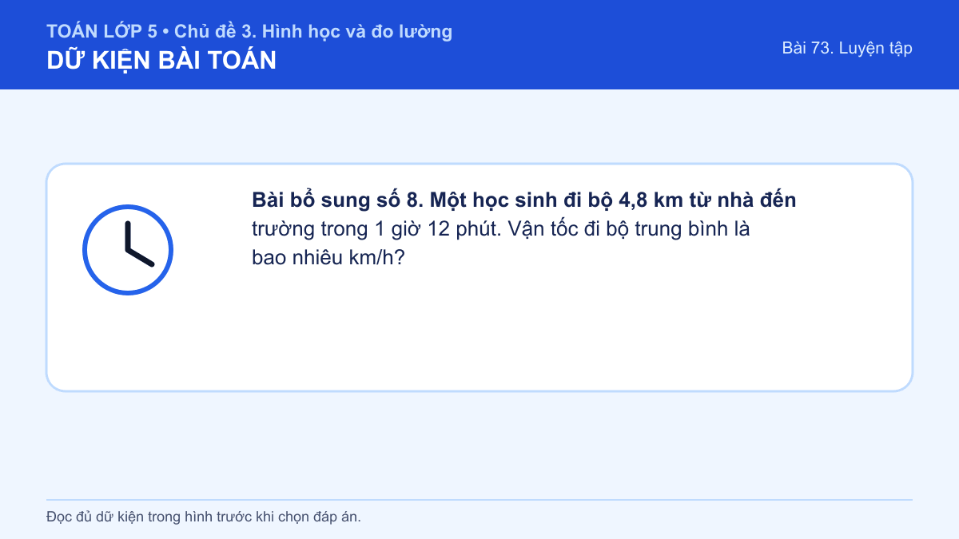
Đáp án: 4 km/h. Lời giải: Đổi 1 giờ 12 phút = 1 + 12/60 = 1,2 giờ. Vận tốc là 4,8 : 1,2 = 4 km/h.
Câu 06 • EASY
Bài bổ sung số 9. Một chiếc ca nô đi 15 km trong 50 phút. Vận tốc của ca nô là bao nhiêu km/h?
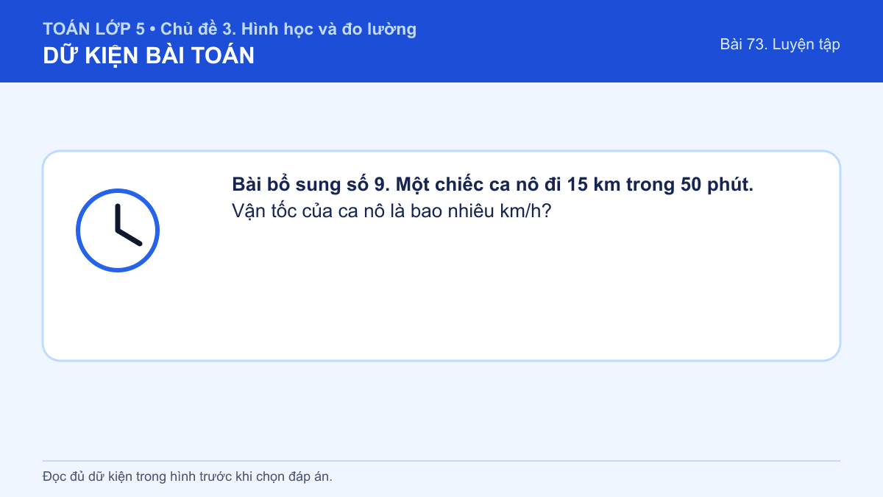
Đáp án: 18 km/h. Lời giải: Đổi 50 phút = 5/6 giờ. Vận tốc là 15 : 5/6 = 15 × 6/5 = 18 km/h.
Câu 07 • EASY
Bài bổ sung số 10. Xe giao hàng đi từ kho đến cửa hàng, quãng đường 72 km, hết 1 giờ 36 phút. Vận tốc trung bình của xe là bao nhiêu km/h?

Đáp án: 45 km/h. Lời giải: Đổi 1 giờ 36 phút = 1 + 36/60 = 1,6 giờ. Vận tốc là 72 : 1,6 = 45 km/h. Kiểm tra: 45 × 1,6 = 72 km.
Câu 08 • EASY
Bài bổ sung số 11. Một đoàn tàu đi 1 728 km trong 24 giờ. Vận tốc trung bình của tàu là bao nhiêu km/h?
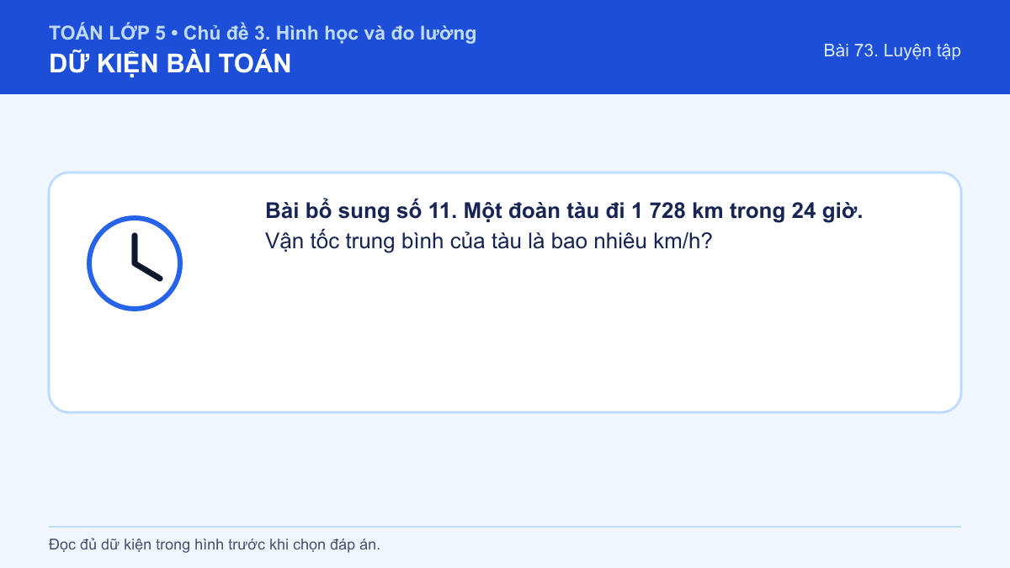
Đáp án: 72 km/h. Lời giải: Vận tốc trung bình là 1 728 : 24. Ta tính được 72 vì 72 × 24 = 1 728. Vậy tàu đi trung bình 72 km trong mỗi giờ.
Câu 09 • EASY
Bài bổ sung số 12. Nối đại lượng với công thức đúng: (a) vận tốc; (b) quãng đường; (c) thời gian. Công thức: (1) s : v; (2) v × t; (3) s : t.

Đáp án: a-3; b-2; c-1. Lời giải: Vận tốc bằng quãng đường chia thời gian nên a-3. Quãng đường bằng vận tốc nhân thời gian nên b-2. Thời gian bằng quãng đường chia vận tốc nên c-1.
Câu 10 • MEDIUM
Bài bổ sung số 13. Một ô tô đi quãng đường 54 km với vận tốc 36 km/h. Ô tô đi hết quãng đường trong bao lâu?
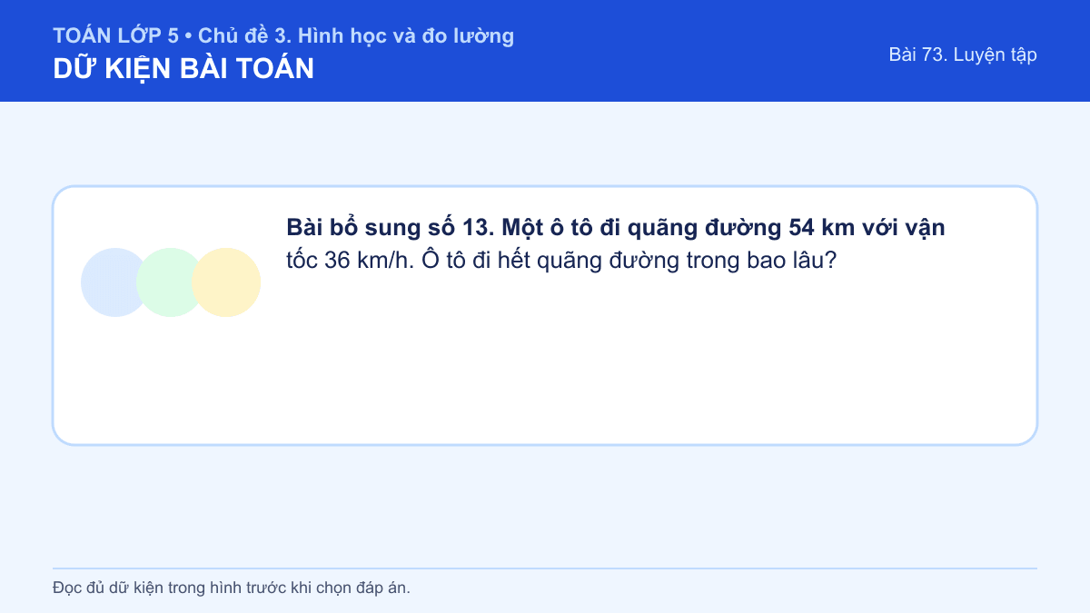
Đáp án: 1 giờ 30 phút. Lời giải: Thời gian bằng quãng đường chia vận tốc: 54 : 36 = 1,5 giờ. Vì 0,5 giờ = 30 phút nên thời gian là 1 giờ 30 phút.
Câu 11 • MEDIUM
Bài bổ sung số 14. Một xe khách đi 120 km với vận tốc trung bình 60 km/h. Xe đi trong bao lâu?
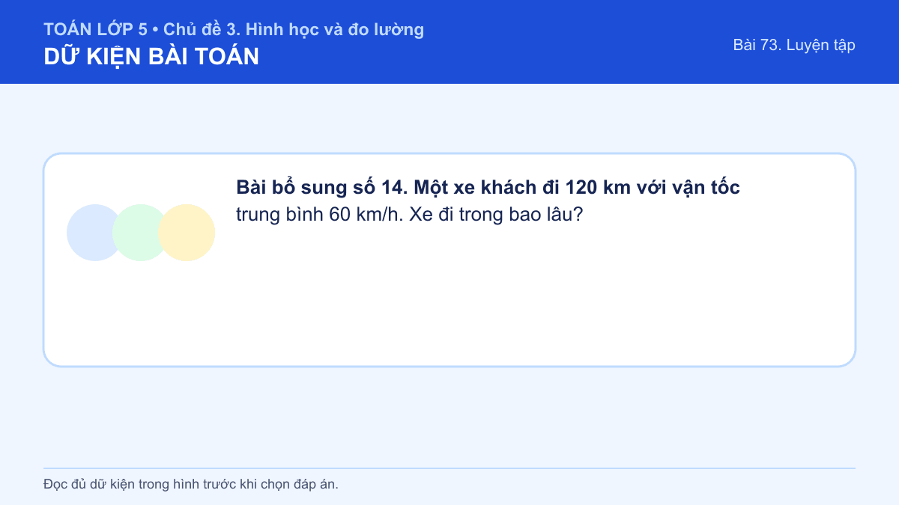
A. 1 giờ
B. 1 giờ 30 phút
C. 2 giờ
D. 3 giờ
Đáp án: C. Lời giải: Thời gian t = s : v = 120 : 60 = 2 giờ. Ta cũng có thể kiểm tra: 60 km/h × 2 giờ = 120 km.
Câu 12 • MEDIUM
Bài bổ sung số 15. Một người chạy với vận tốc 6 m/s trong 45 giây. Người đó chạy được bao nhiêu mét?

Đáp án: 270 m. Lời giải: Quãng đường bằng vận tốc nhân thời gian: s = 6 × 45 = 270 m. Các đơn vị m/s và giây phù hợp nên kết quả là mét.
Câu 13 • MEDIUM
Bài bổ sung số 16. Đổi 5 m/s ra km/h.
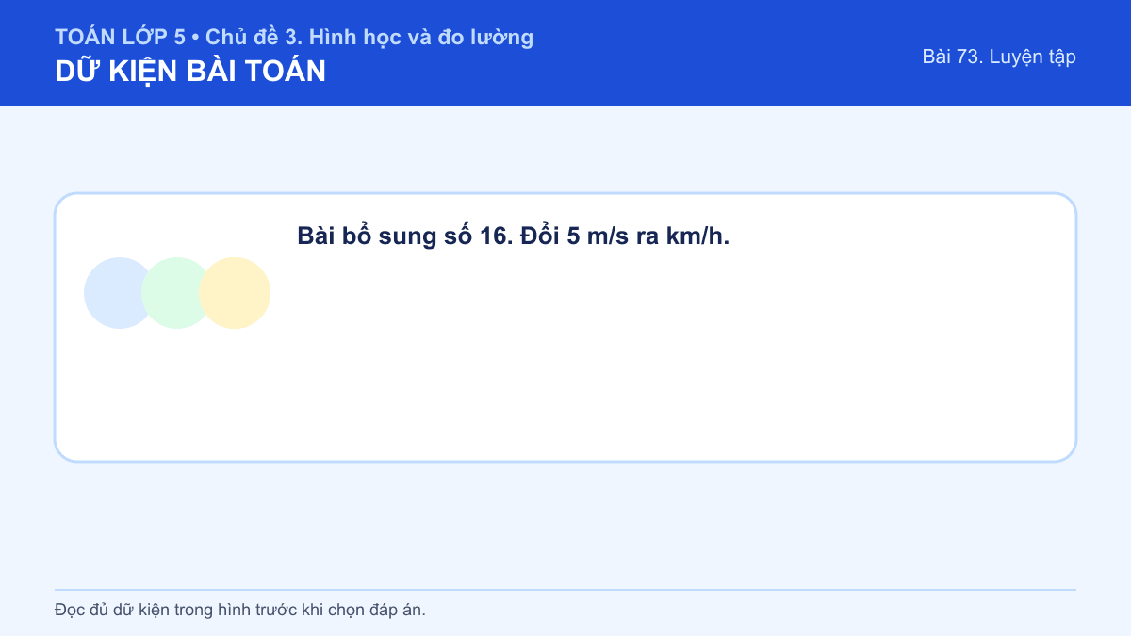
Đáp án: 18 km/h. Lời giải: Trong 1 giờ có 3 600 giây nên đi được 5 × 3 600 = 18 000 m = 18 km. Vì vậy 5 m/s = 18 km/h.
Câu 14 • MEDIUM
Bài bổ sung số 17. So sánh 20 km/h và 300 m/phút.
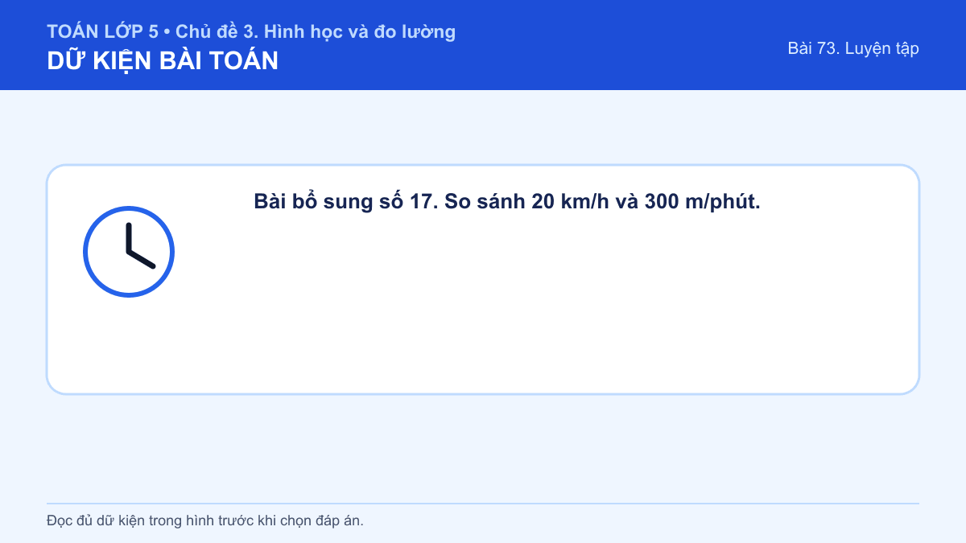
Đáp án: 20 km/h > 300 m/phút. Lời giải: Đổi 300 m/phút ra km/h: trong 60 phút đi 300 × 60 = 18 000 m = 18 km, nên bằng 18 km/h. Vì 20 > 18 nên 20 km/h lớn hơn 300 m/phút.
Câu 15 • MEDIUM
Bài bổ sung số 18. Một xe đi 90 km trong 2 giờ thì có vận tốc trung bình 45 km/h.
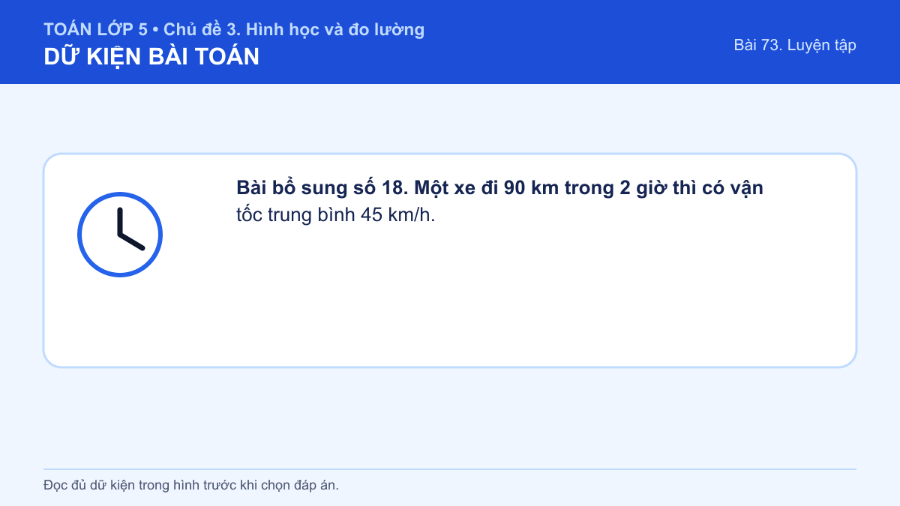
Đáp án: Đúng. Lời giải: Vận tốc trung bình là 90 : 2 = 45 km/h. Nhận định đã dùng đúng công thức và đúng phép tính nên là đúng.
Câu 16 • HARD
Bài bổ sung số 19. Một người đi 12 km trong 30 phút rồi đi tiếp 18 km trong 30 phút. Tính vận tốc trung bình trên cả quãng đường.
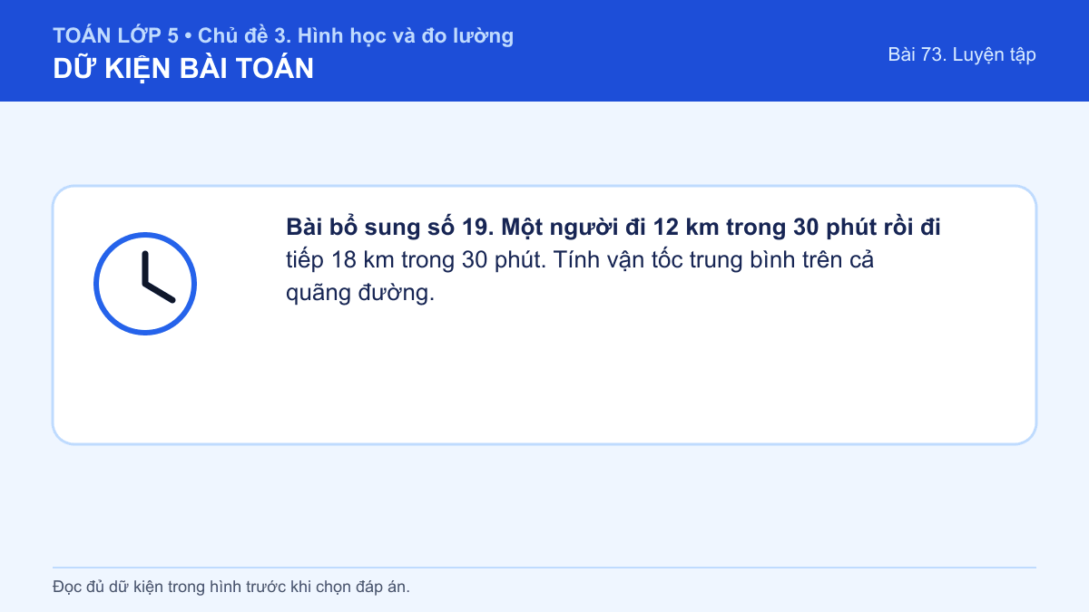
Đáp án: 30 km/h. Lời giải: Tổng quãng đường là 12 + 18 = 30 km. Tổng thời gian là 30 + 30 = 60 phút = 1 giờ. Vận tốc trung bình trên cả hành trình là 30 : 1 = 30 km/h.
Câu 17 • HARD
Bài bổ sung số 20. Một xe đạp đi 10 km trong 28 phút. Tính vận tốc theo km/h và làm tròn đến hàng đơn vị.
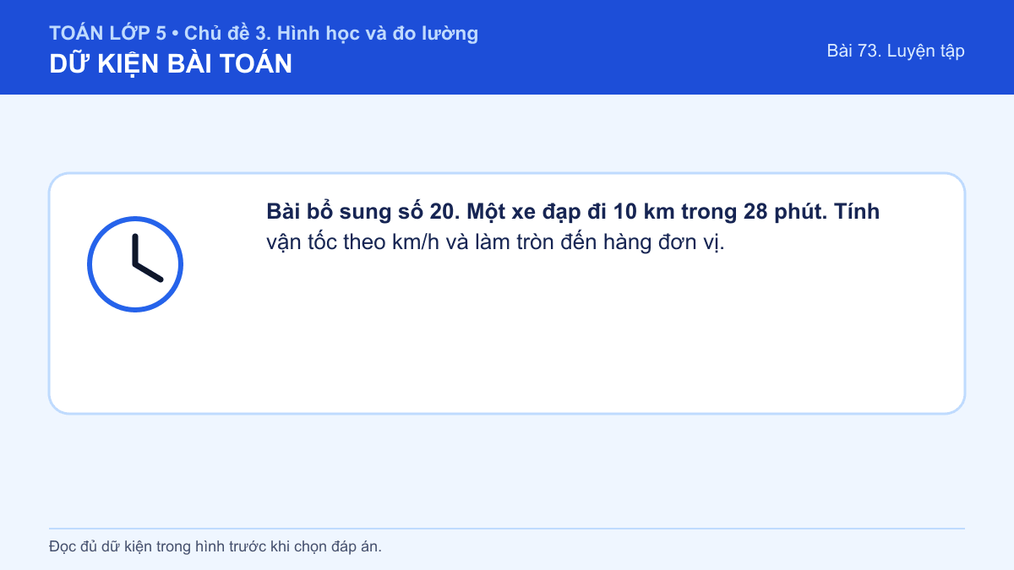
Đáp án: Khoảng 21 km/h. Lời giải: Đổi 28 phút = 28/60 giờ. Vận tốc là 10 : 28/60 = 10 × 60 : 28 ≈ 21,43 km/h. Làm tròn đến hàng đơn vị được 21 km/h.

Bài 75. Luyện tập
Số câu bổ sung trong tài liệu: 17
Câu 18 • EASY
Bài bổ sung số 4. Hai bạn chạy từ cùng một vạch xuất phát theo hai chiều ngược nhau trên đường chạy hình tròn. Vận tốc của hai bạn là 4,5 m/s và 5,5 m/s. Sau 40 giây hai bạn gặp nhau lần đầu. Đường chạy dài bao nhiêu mét?
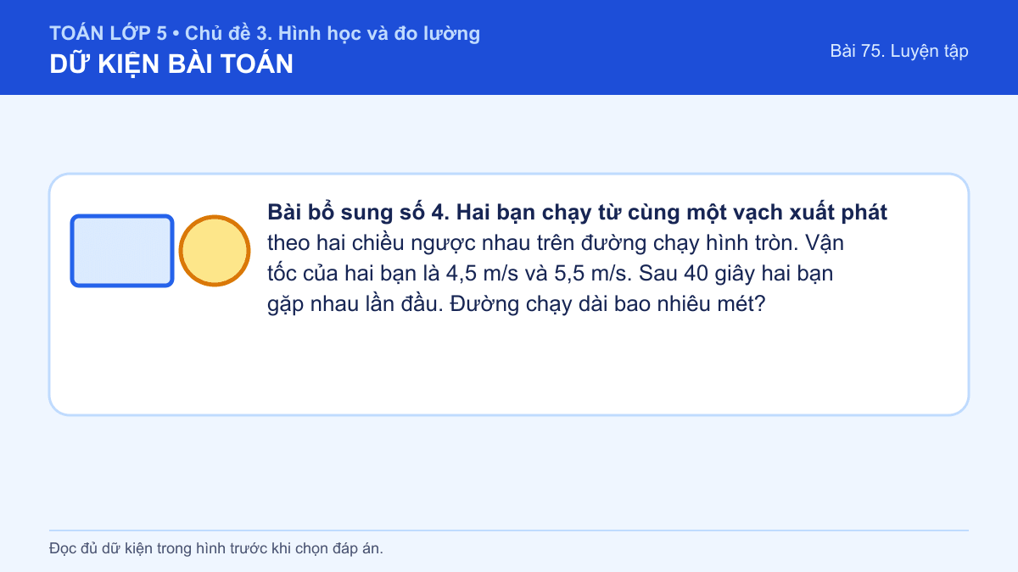
Đáp án: 400 m. Lời giải: Khi chạy ngược chiều, trong mỗi giây hai bạn đi được tổng cộng 4,5 + 5,5 = 10 m trên đường tròn. Đến lần gặp đầu tiên, tổng quãng đường hai bạn đã chạy đúng bằng một vòng. Độ dài đường chạy là 10 × 40 = 400 m.
Câu 19 • EASY
Bài bổ sung số 5. Hai thuyền máy xuất phát cùng lúc từ hai bến cách nhau 180 km và đi về phía nhau. Thuyền xanh chạy 22 km/h, thuyền đỏ chạy 23 km/h. Hai thuyền gặp nhau sau bao lâu?
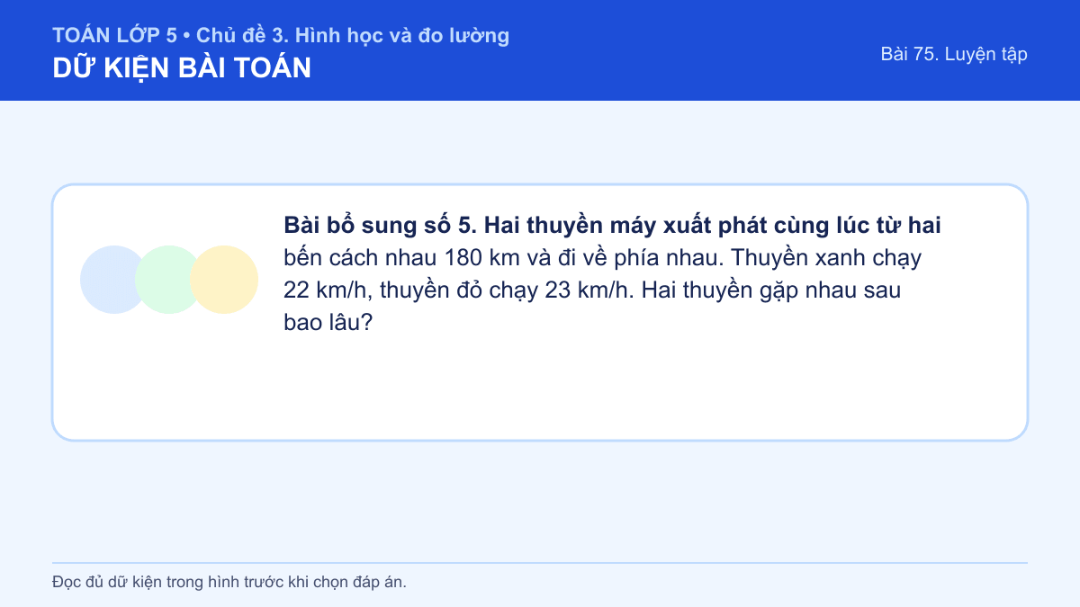
A. 3 giờ
B. 4 giờ
C. 5 giờ
D. 8 giờ
Đáp án: B. Lời giải: Mỗi giờ, khoảng cách giữa hai thuyền giảm 22 + 23 = 45 km. Thời gian gặp nhau là 180 : 45 = 4 giờ. Do đó chọn B.
Câu 20 • EASY
Bài bổ sung số 6. Hai ô tô cùng rời một thị trấn và đi theo hai hướng ngược nhau. Xe đỏ chạy 48 km/h, xe xanh chạy 52 km/h. Sau 1,5 giờ, hai xe cách nhau bao nhiêu ki-lô-mét?
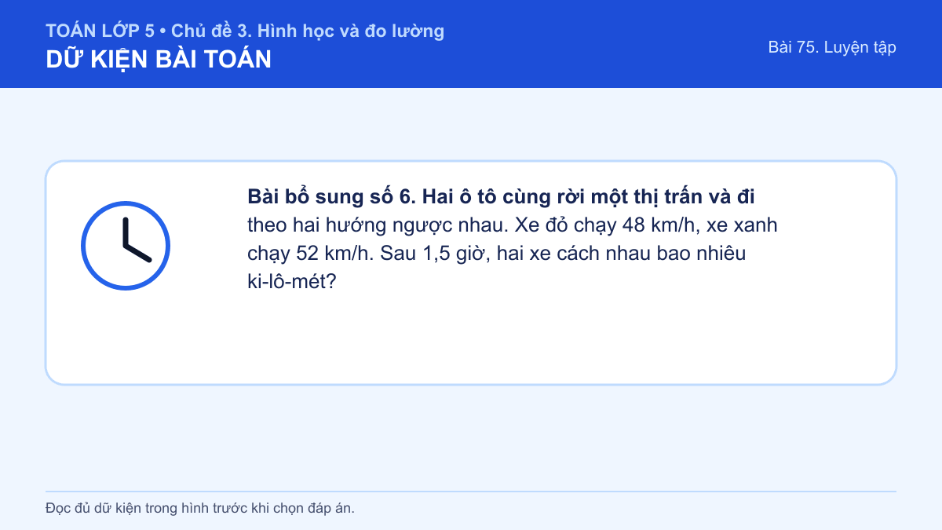
Đáp án: 150 km. Lời giải: Trong 1 giờ, khoảng cách giữa hai xe tăng 48 + 52 = 100 km. Sau 1,5 giờ, khoảng cách là 100 × 1,5 = 150 km. Vậy hai xe cách nhau 150 km.
Câu 21 • EASY
Bài bổ sung số 7. Hai chú chim bay từ hai cây cách nhau 900 m về phía nhau. Chim xanh bay 12 m/s, chim đỏ bay 13 m/s. Hai chú chim gặp nhau sau bao nhiêu giây?

A. 25 giây
B. 30 giây
C. 36 giây
D. 75 giây
Đáp án: C. Lời giải: Mỗi giây, hai chú chim rút ngắn khoảng cách được 12 + 13 = 25 m. Thời gian gặp nhau là 900 : 25 = 36 giây. Vì vậy đáp án đúng là C.
Câu 22 • EASY
Bài bổ sung số 8. Hai xe buýt khởi hành cùng lúc từ hai thị trấn cách nhau 270 km và đi về phía nhau. Mỗi xe chạy 45 km/h. Sau bao lâu hai xe gặp nhau?

Đáp án: 3 giờ. Lời giải: Tổng vận tốc của hai xe là 45 + 45 = 90 km/h. Thời gian gặp nhau được tính bằng khoảng cách ban đầu chia cho tổng vận tốc: 270 : 90 = 3 giờ.
Câu 23 • EASY
Bài bổ sung số 9. Huy và Châu cùng rời nhà để đi đến trường nằm giữa hai nhà. Huy đi 72 m/phút, Châu đi 63 m/phút và hai bạn cùng đến trường sau 8 phút. Hai nhà cách nhau bao nhiêu mét?

Đáp án: 1 080 m. Lời giải: Trong 8 phút, Huy đi được 72 × 8 = 576 m, còn Châu đi được 63 × 8 = 504 m. Trường nằm giữa hai nhà nên khoảng cách giữa hai nhà bằng tổng hai quãng đường: 576 + 504 = 1 080 m.
Câu 24 • EASY
Bài bổ sung số 10. Hai thuyền kayak xuất phát ở hai đầu đường đua dài 600 m và chèo về phía nhau. Thuyền đỏ đi 4 m/s, thuyền xanh đi 6 m/s. Khi gặp nhau, thuyền đỏ đã đi được bao nhiêu mét?
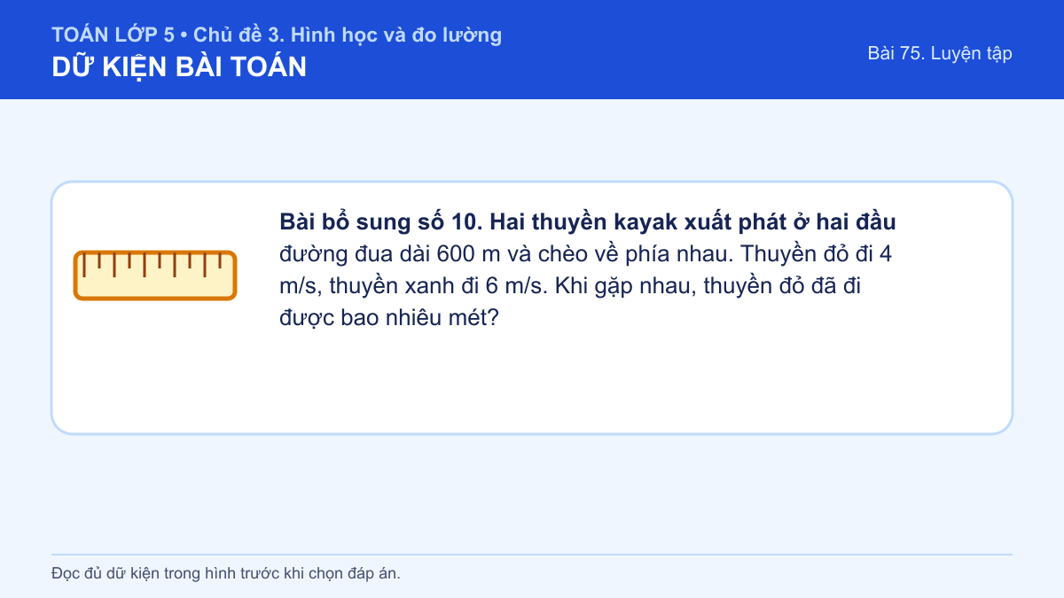
Đáp án: 240 m. Lời giải: Tổng vận tốc là 4 + 6 = 10 m/s nên hai thuyền gặp nhau sau 600 : 10 = 60 giây. Trong 60 giây, thuyền đỏ đi được 4 × 60 = 240 m. Vậy thuyền đỏ đã đi 240 m.
Câu 25 • EASY
Bài bổ sung số 11. Hai xe giao hàng cùng rời kho và đi theo hai hướng ngược nhau. Xe xanh chạy 42 km/h, xe lục chạy 38 km/h. Sau 2 giờ, khoảng cách giữa hai xe là bao nhiêu?

A. 8 km
B. 80 km
C. 152 km
D. 160 km
Đáp án: D. Lời giải: Trong mỗi giờ, khoảng cách giữa hai xe tăng 42 + 38 = 80 km. Sau 2 giờ, khoảng cách là 80 × 2 = 160 km. Do đó chọn D.
Câu 26 • EASY
Bài bổ sung số 12. Hai người đi từ hai điểm khác nhau về phía nhau. Muốn tính thời gian gặp nhau, ta lấy khoảng cách ban đầu chia cho tổng hai vận tốc. Khẳng định này đúng hay sai?

Đáp án: Đúng. Lời giải: Khi hai người đi về phía nhau, mỗi đơn vị thời gian khoảng cách giảm một lượng bằng tổng hai vận tốc. Vì thế số đơn vị thời gian cần có bằng khoảng cách ban đầu chia cho tổng vận tốc. Công thức là t = s : (v₁ + v₂).
Câu 27 • MEDIUM
Bài bổ sung số 13. Hai xe đạp cách nhau 54 km và đi về phía nhau với vận tốc 12 km/h và 15 km/h. Thời gian gặp nhau là:
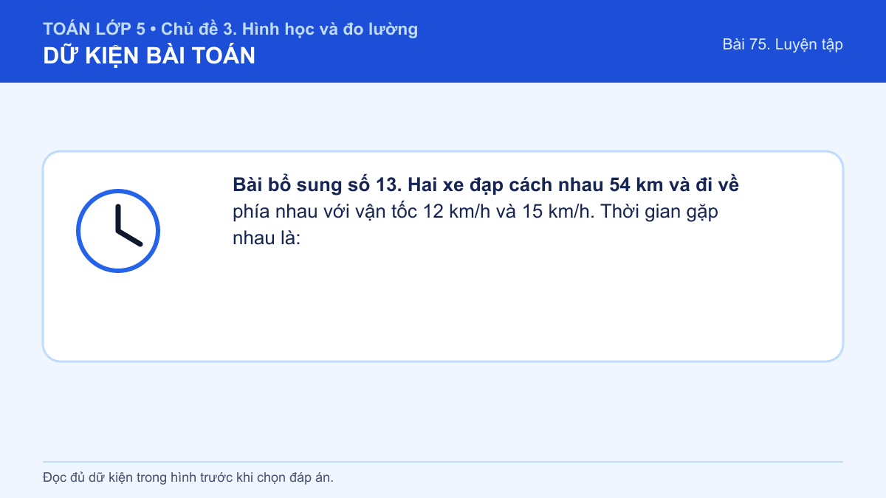
A. 1 giờ
B. 2 giờ
C. 3 giờ
D. 4 giờ
Đáp án: B. Lời giải: Tổng vận tốc của hai xe là 12 + 15 = 27 km/h. Thời gian gặp nhau là 54 : 27 = 2 giờ. Vì vậy chọn B.
Câu 28 • MEDIUM
Bài bổ sung số 14. Hai bạn đi bộ cùng xuất phát từ một điểm theo hai hướng ngược nhau. Sau 30 phút, một bạn đi được 2,4 km và bạn kia đi được 1,8 km. Khi đó hai bạn cách nhau ____ km.
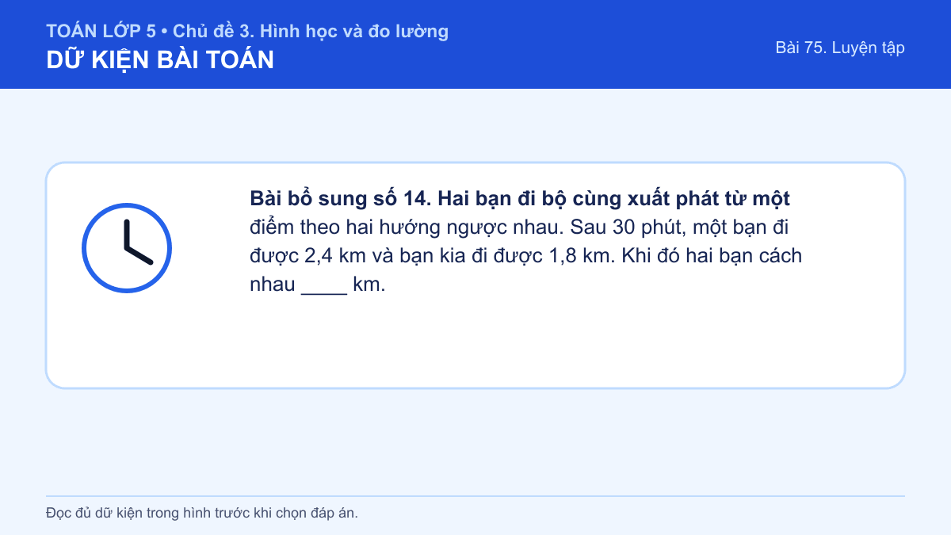
Đáp án: 4,2 km. Lời giải: Hai bạn đi ngược hướng nên khoảng cách giữa hai bạn bằng tổng quãng đường đã đi. Ta tính 2,4 + 1,8 = 4,2 km. Vậy số cần điền là 4,2.
Câu 29 • MEDIUM
Bài bổ sung số 15. Hai ô tô cách nhau 315 km và đi về phía nhau. Sau 3 giờ chúng gặp nhau. Xe thứ nhất chạy 48 km/h. Tính vận tốc xe thứ hai.

Đáp án: 57 km/h. Lời giải: Trong 3 giờ, mỗi giờ hai xe phải rút ngắn 315 : 3 = 105 km, nên 105 km/h là tổng vận tốc. Vận tốc xe thứ hai là 105 - 48 = 57 km/h. Vậy xe thứ hai chạy 57 km/h.
Câu 30 • MEDIUM
Bài bổ sung số 16. Sắp xếp ba bước sau để giải bài toán hai vật đi ngược chiều từ cùng một điểm: (1) Nhân tổng vận tốc với thời gian; (2) Cộng hai vận tốc; (3) Kết luận khoảng cách giữa hai vật.

Đáp án: (2) → (1) → (3). Lời giải: Trước hết cần cộng hai vận tốc để biết mỗi giờ khoảng cách tăng bao nhiêu. Tiếp theo lấy tổng vận tốc nhân với thời gian để tìm khoảng cách. Cuối cùng mới ghi kết luận, nên thứ tự đúng là (2), (1), (3).
Câu 31 • MEDIUM
Bài bổ sung số 17. Hai người cùng xuất phát từ A và đi ngược chiều nhau. Người thứ nhất đi 5 km/h, người thứ hai đi 4 km/h. Sau bao lâu họ cách nhau 22,5 km?
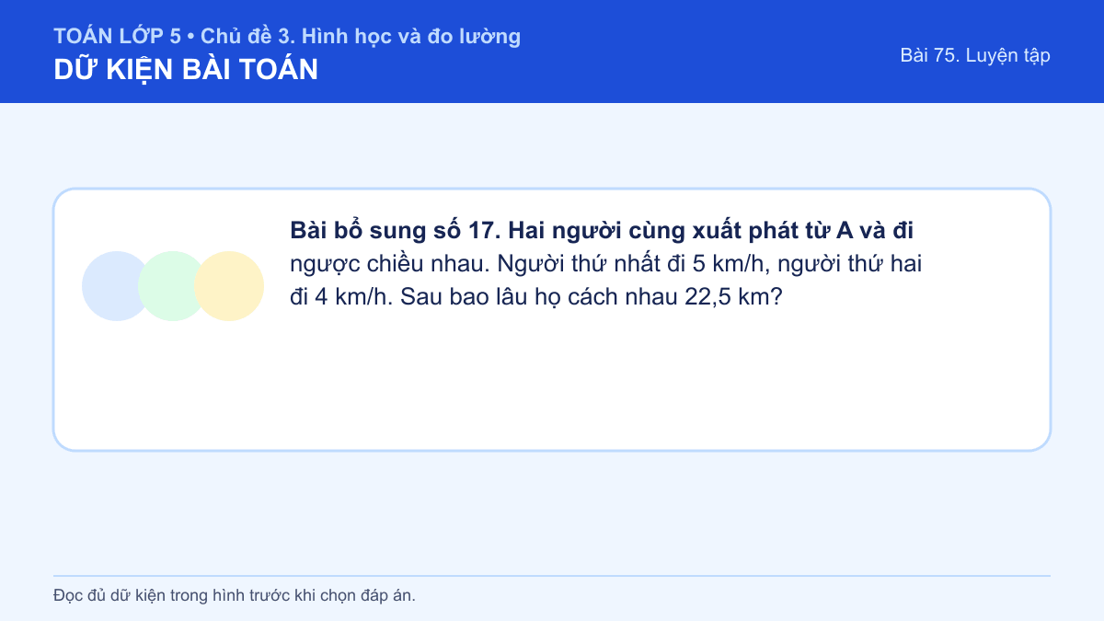
A. 2 giờ
B. 2,5 giờ
C. 3 giờ
D. 4,5 giờ
Đáp án: B. Lời giải: Mỗi giờ, khoảng cách giữa hai người tăng 5 + 4 = 9 km. Thời gian để khoảng cách đạt 22,5 km là 22,5 : 9 = 2,5 giờ. Vì vậy chọn B.
Câu 32 • MEDIUM
Bài bổ sung số 18. Cặp A có hai xe đi về phía nhau với vận tốc 35 km/h và 45 km/h. Cặp B có hai xe đi về phía nhau với vận tốc 38 km/h và 42 km/h. Nếu khoảng cách ban đầu bằng nhau thì cặp nào gặp nhau trước?
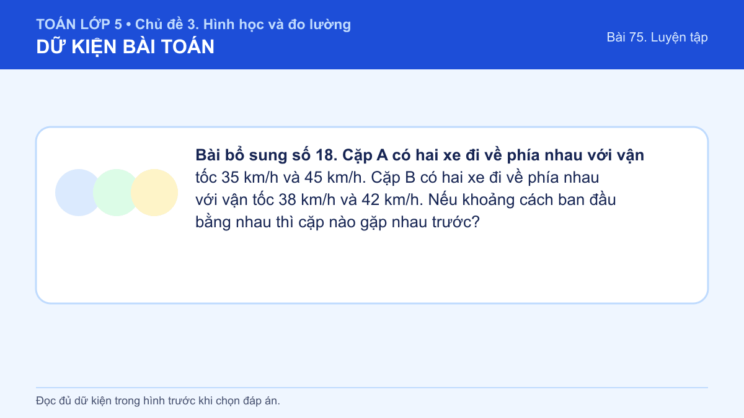
Đáp án: Hai cặp gặp nhau sau thời gian bằng nhau. Lời giải: Tổng vận tốc của cặp A là 35 + 45 = 80 km/h. Tổng vận tốc của cặp B là 38 + 42 = 80 km/h. Khoảng cách ban đầu giống nhau và tốc độ rút ngắn khoảng cách cũng giống nhau nên thời gian gặp nhau bằng nhau.
Câu 33 • HARD
Bài bổ sung số 19. Hai đội sửa đường bắt đầu từ hai đầu một đoạn đường dài 7,2 km và làm về phía nhau. Mỗi ngày đội thứ nhất làm được 0,45 km, đội thứ hai làm được 0,35 km. Sau bao nhiêu ngày hai đội hoàn thành và gặp nhau?
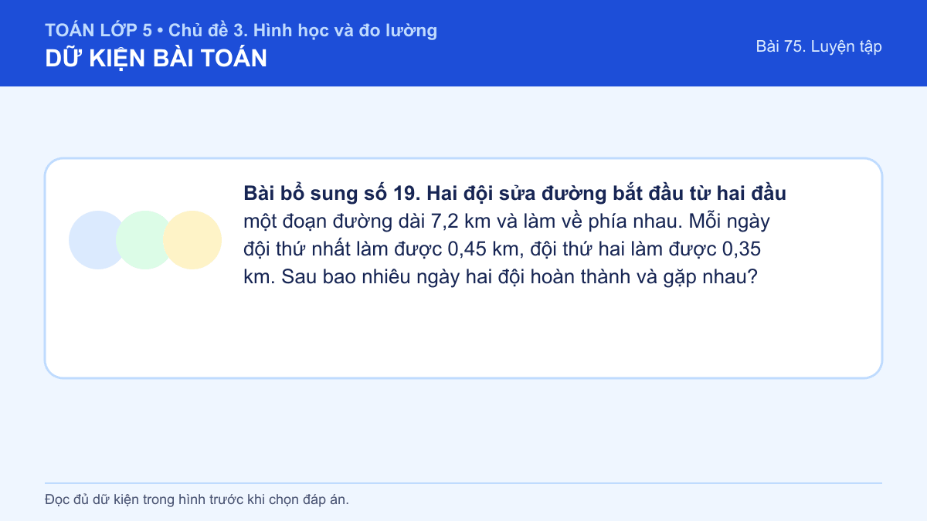
Đáp án: 9 ngày. Lời giải: Mỗi ngày hai đội làm được tổng cộng 0,45 + 0,35 = 0,8 km. Số ngày cần để làm hết 7,2 km là 7,2 : 0,8 = 9 ngày. Vậy sau 9 ngày hai đội gặp nhau.
Câu 34 • HARD
Bài bổ sung số 20. Hai xe cùng xuất phát từ một điểm theo hai hướng ngược nhau, có vận tốc 40 km/h và 50 km/h. Bạn Mai tính khoảng cách sau 3 giờ bằng (50 - 40) × 3 = 30 km. Cách tính của Mai đúng hay sai?
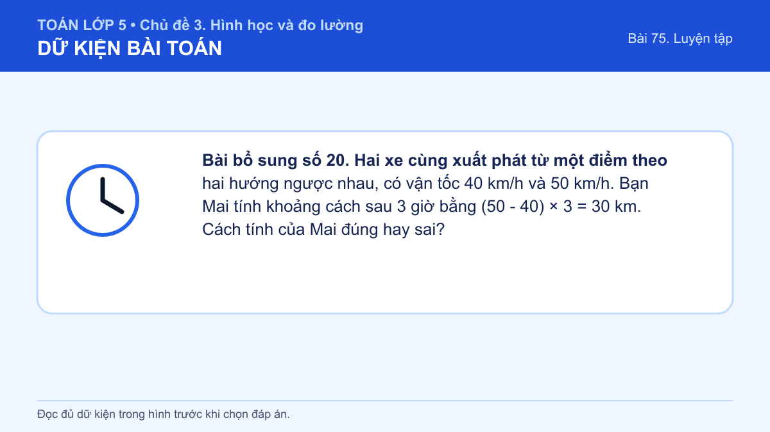
Đáp án: Sai; khoảng cách đúng là 270 km. Lời giải: Hai xe đi ngược hướng nên phải cộng vận tốc, không lấy hiệu. Mỗi giờ khoảng cách tăng 40 + 50 = 90 km; sau 3 giờ là 90 × 3 = 270 km. Mai đã dùng nhầm quy tắc của chuyển động cùng chiều.

Bài 76. Luyện tập chung
Số câu bổ sung trong tài liệu: 17
Câu 35 • EASY
Bài bổ sung số 4. Một tàu vũ trụ bay với vận tốc 10 km/s. Khoảng cách từ Trái Đất đến Mặt Trăng là 378 000 km. Nếu bay đều và bỏ qua thời gian tăng tốc, tàu cần bao lâu để đến Mặt Trăng?

Đáp án: 10 giờ 30 phút. Lời giải: Thời gian bay là 378 000 : 10 = 37 800 giây. Đổi ra giờ: 37 800 : 3 600 = 10 giờ và còn 1 800 giây; 1 800 giây = 30 phút. Vậy tàu cần 10 giờ 30 phút.
Câu 36 • EASY
Bài bổ sung số 5. Một thửa ruộng hình chữ nhật dài 300 m, rộng 70 m. Máy cày đi dọc theo chiều dài với vận tốc 6 km/h và mỗi lượt cày được một dải rộng 0,5 m. Hỏi máy cần bao nhiêu lượt để cày kín ruộng và mỗi lượt kéo dài bao nhiêu phút?
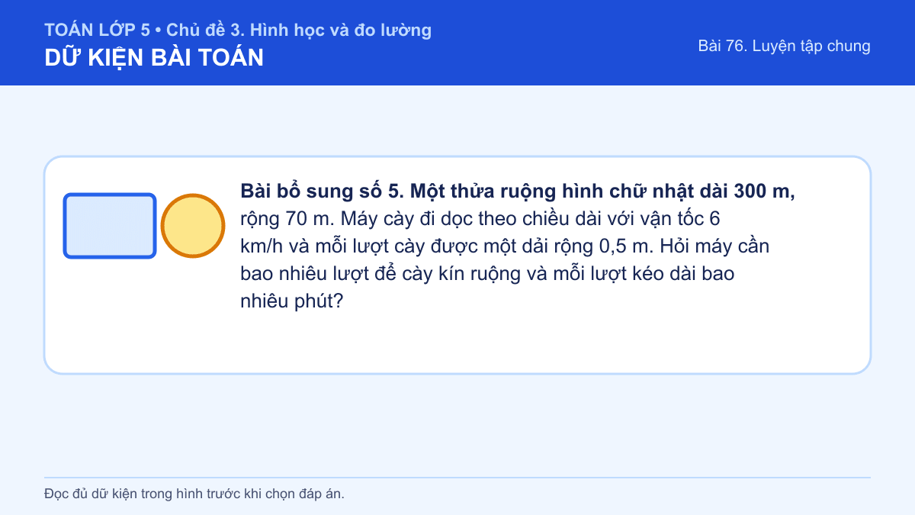
Đáp án: 140 lượt; 3 phút mỗi lượt. Lời giải: Số dải cày là 70 : 0,5 = 140 lượt. Đổi 6 km/h = 6 000 m trong 60 phút = 100 m/phút. Thời gian đi hết chiều dài 300 m là 300 : 100 = 3 phút, nên cần 140 lượt và mỗi lượt kéo dài 3 phút.
Câu 37 • EASY
Bài bổ sung số 6. Một ô tô đi 420 km trong 6 giờ. Vận tốc trung bình của ô tô là:
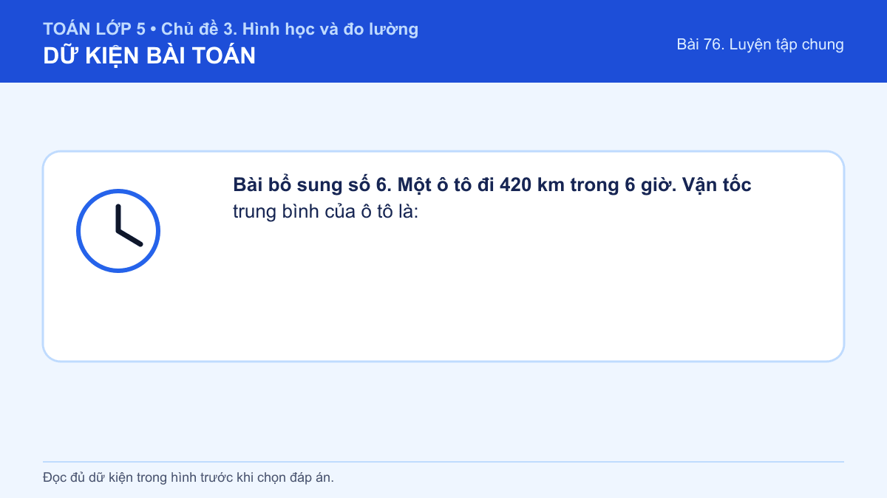
A. 60 km/h
B. 65 km/h
C. 70 km/h
D. 72 km/h
Đáp án: C. Lời giải: Vận tốc bằng quãng đường chia cho thời gian. Ta có 420 : 6 = 70 km/h. Do đó đáp án đúng là C.
Câu 38 • EASY
Bài bổ sung số 7. Một bạn bơi 150 m trong 2 phút 30 giây. Tính vận tốc của bạn theo mét trên giây.

Đáp án: 1 m/s. Lời giải: Đổi 2 phút 30 giây = 2 × 60 + 30 = 150 giây. Vận tốc là 150 : 150 = 1 m/s. Vậy bạn bơi với vận tốc 1 m/s.
Câu 39 • EASY
Bài bổ sung số 8. Một máy bay bay quãng đường 900 km với vận tốc 600 km/h. Thời gian bay là:

A. 1 giờ 15 phút
B. 1 giờ 30 phút
C. 1 giờ 45 phút
D. 2 giờ
Đáp án: B. Lời giải: Thời gian bay là 900 : 600 = 1,5 giờ. Phần 0,5 giờ bằng 30 phút, nên 1,5 giờ = 1 giờ 30 phút. Chọn B.
Câu 40 • EASY
Bài bổ sung số 9. Một thuyền buồm đi 18 km trong 1 giờ 12 phút. Tính vận tốc của thuyền theo ki-lô-mét trên giờ.
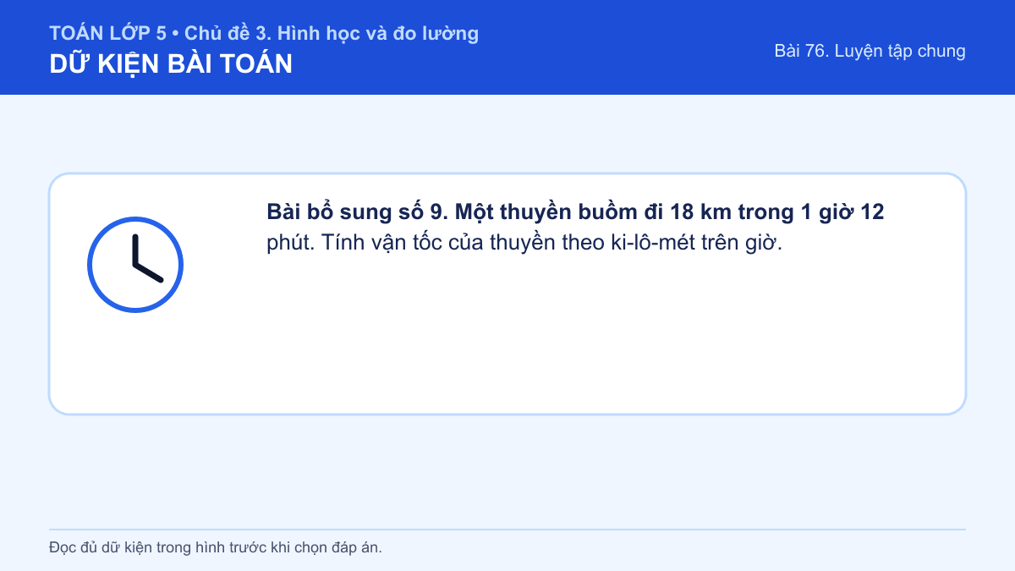
Đáp án: 15 km/h. Lời giải: Mười hai phút bằng 12 : 60 = 0,2 giờ, nên 1 giờ 12 phút = 1,2 giờ. Vận tốc của thuyền là 18 : 1,2 = 15 km/h.
Câu 41 • EASY
Bài bổ sung số 10. Một đoàn tàu đi quãng đường 240 km với vận tốc 120 km/h. Tàu đi hết quãng đường trong bao lâu?
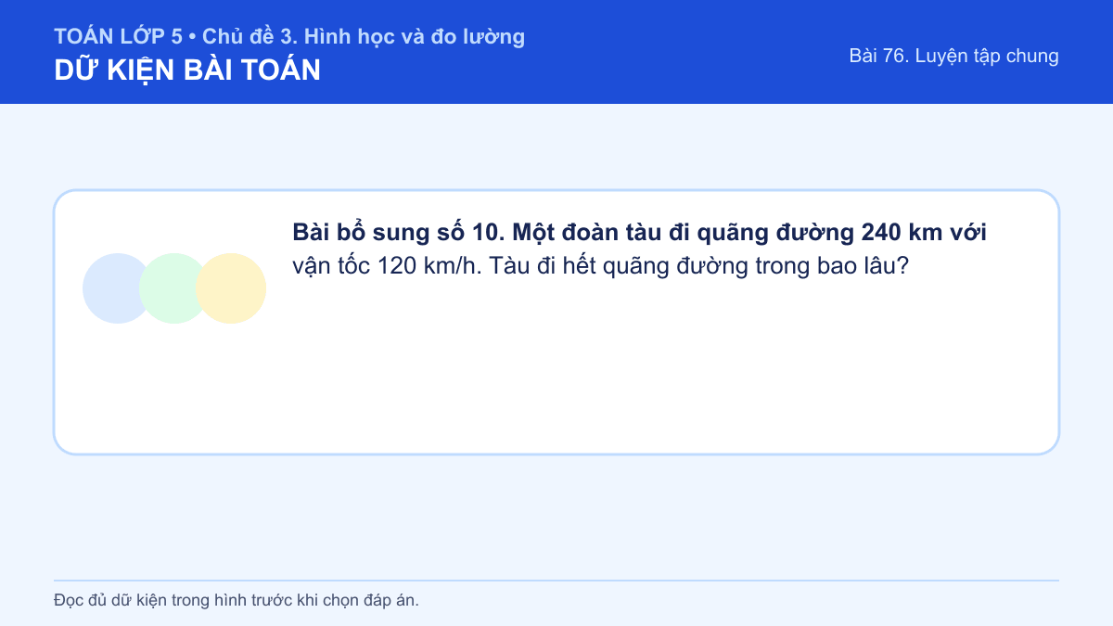
Đáp án: 2 giờ. Lời giải: Thời gian bằng quãng đường chia cho vận tốc. Ta tính 240 : 120 = 2 giờ. Vậy tàu đi hết quãng đường trong 2 giờ.
Câu 42 • EASY
Bài bổ sung số 11. Một rô-bốt giao sách đi 2,4 km trong 30 phút. Tính vận tốc của rô-bốt theo ki-lô-mét trên giờ.
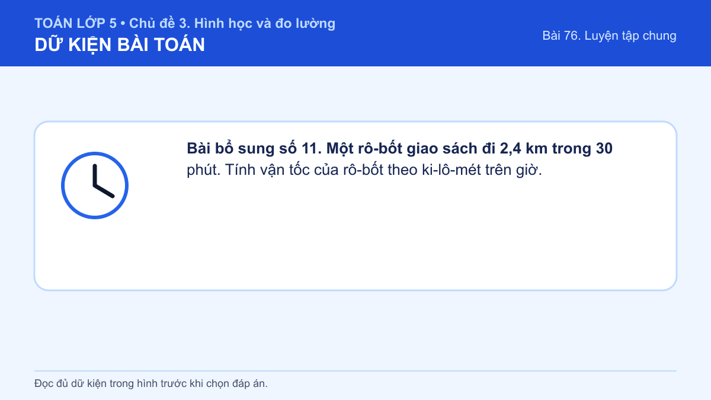
Đáp án: 4,8 km/h. Lời giải: Ba mươi phút bằng 0,5 giờ. Vận tốc của rô-bốt là 2,4 : 0,5 = 4,8 km/h. Vậy rô-bốt di chuyển với vận tốc 4,8 km/h.
Câu 43 • EASY
Bài bổ sung số 12. Một xe đi đều với vận tốc 45 km/h trong 2,5 giờ. Điền quãng đường xe đã đi.
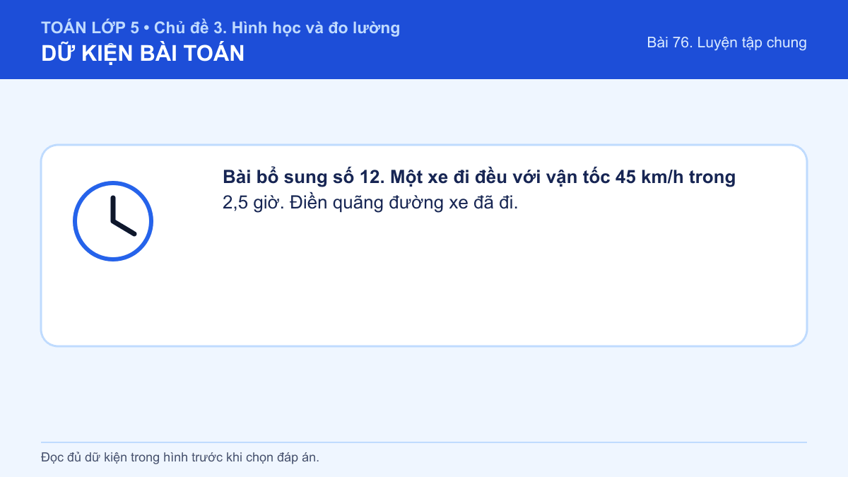
Đáp án: 112,5 km. Lời giải: Quãng đường bằng vận tốc nhân với thời gian. Ta tính 45 × 2,5 = 112,5 km. Vậy xe đi được 112,5 km.
Câu 44 • MEDIUM
Bài bổ sung số 13. Đổi 72 km/h ra mét trên giây. Kết quả đúng là:
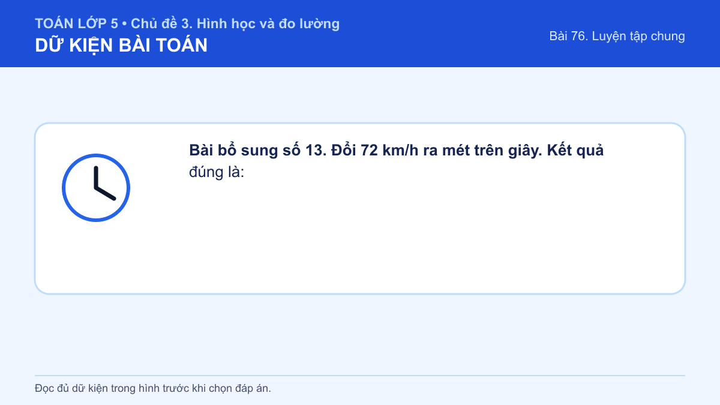
A. 2 m/s
B. 7,2 m/s
C. 20 m/s
D. 25 m/s
Đáp án: C. Lời giải: Ta có 72 km = 72 000 m và 1 giờ = 3 600 giây. Do đó 72 km/h = 72 000 : 3 600 = 20 m/s. Chọn C.
Câu 45 • MEDIUM
Bài bổ sung số 14. Một người đi 12 km trong 2 giờ. Bạn An nói vận tốc của người đó là 24 km/h. An nói đúng hay sai?
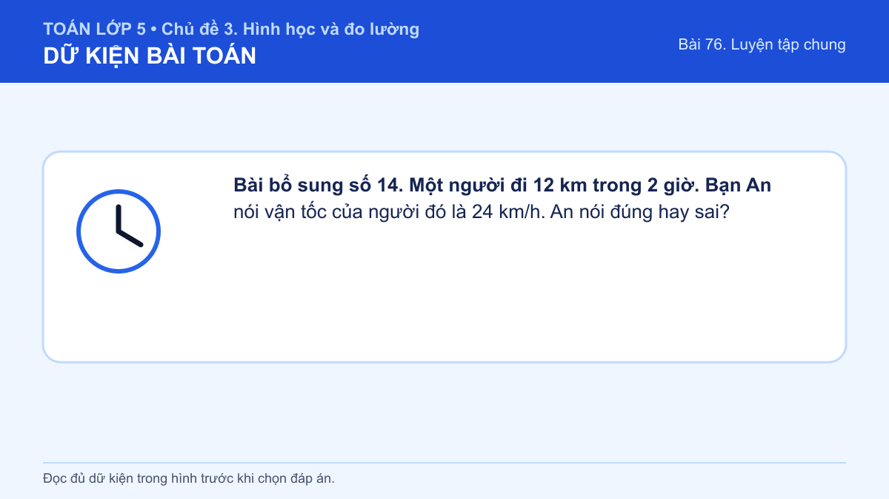
Đáp án: Sai; vận tốc là 6 km/h. Lời giải: Vận tốc phải được tính bằng quãng đường chia cho thời gian, không phải nhân. Ta có 12 : 2 = 6 km/h. Vì thế lời của An sai.
Câu 46 • MEDIUM
Bài bổ sung số 15. Bạn A chạy 200 m trong 40 giây. Bạn B chạy 150 m trong 25 giây. Bạn nào chạy nhanh hơn?
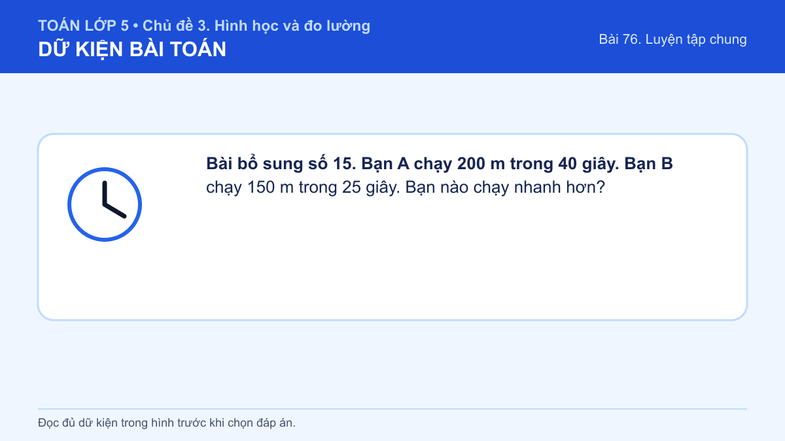
Đáp án: Bạn B chạy nhanh hơn. Lời giải: Vận tốc của A là 200 : 40 = 5 m/s. Vận tốc của B là 150 : 25 = 6 m/s. Vì 6 m/s lớn hơn 5 m/s nên bạn B chạy nhanh hơn.
Câu 47 • MEDIUM
Bài bổ sung số 16. Một xe cứu hộ chạy với vận tốc 54 km/h trong 40 phút. Xe đi được bao nhiêu ki-lô-mét?

Đáp án: 36 km. Lời giải: Bốn mươi phút bằng 40/60 = 2/3 giờ. Quãng đường xe đi là 54 × 2/3 = 36 km. Vậy xe cứu hộ đi được 36 km.
Câu 48 • MEDIUM
Bài bổ sung số 17. Một người đi bộ với vận tốc 4,5 km/h trên quãng đường 6,75 km. Người đó đi hết quãng đường trong bao lâu?
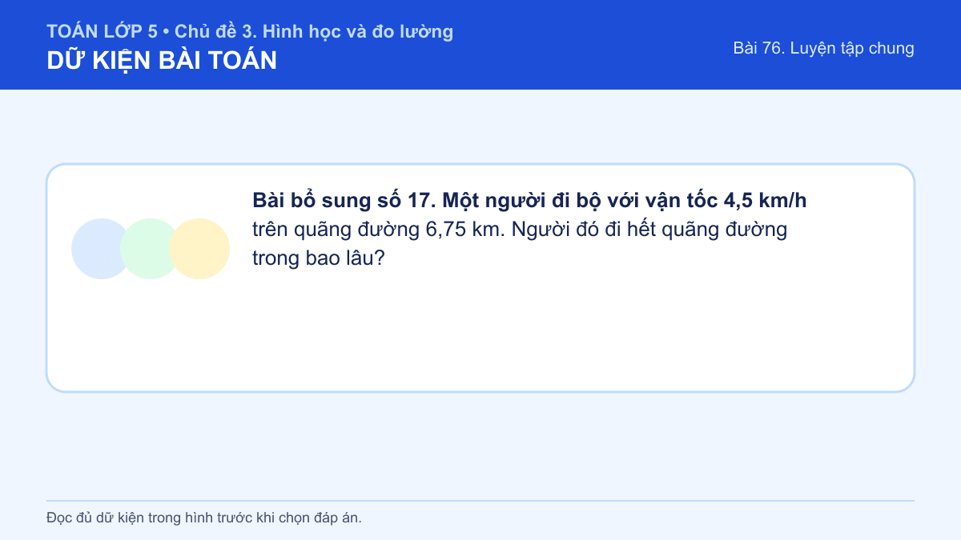
Đáp án: 1 giờ 30 phút. Lời giải: Thời gian là 6,75 : 4,5 = 1,5 giờ. Phần 0,5 giờ bằng 30 phút. Vì vậy người đó đi hết quãng đường trong 1 giờ 30 phút.
Câu 49 • MEDIUM
Bài bổ sung số 18. Sắp xếp các vận tốc sau theo thứ tự từ chậm đến nhanh: 5 m/s; 12 km/h; 18 km/h.
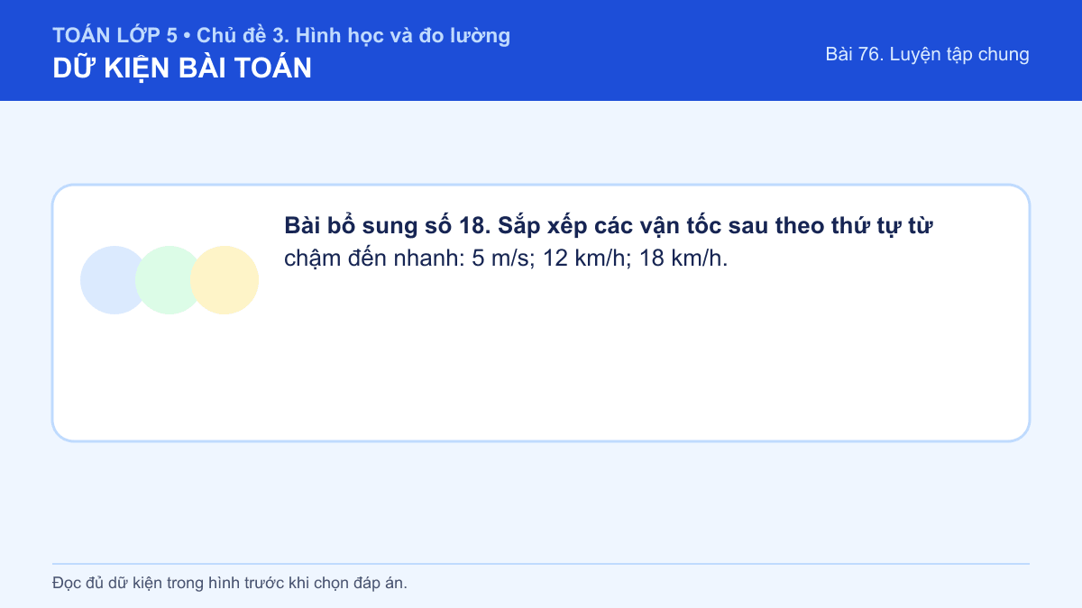
Đáp án: 12 km/h; 5 m/s; 18 km/h. Lời giải: Đổi 5 m/s ra ki-lô-mét trên giờ: 5 × 3,6 = 18 km/h. Như vậy ba giá trị là 12 km/h, 18 km/h và 18 km/h. Thứ tự từ chậm đến nhanh là 12 km/h, rồi 5 m/s và 18 km/h bằng nhau.
Câu 50 • HARD
Bài bổ sung số 19. Một ô tô đi 120 km đầu với vận tốc 60 km/h, sau đó đi tiếp 90 km với vận tốc 45 km/h. Tổng thời gian ô tô đã đi là bao lâu?
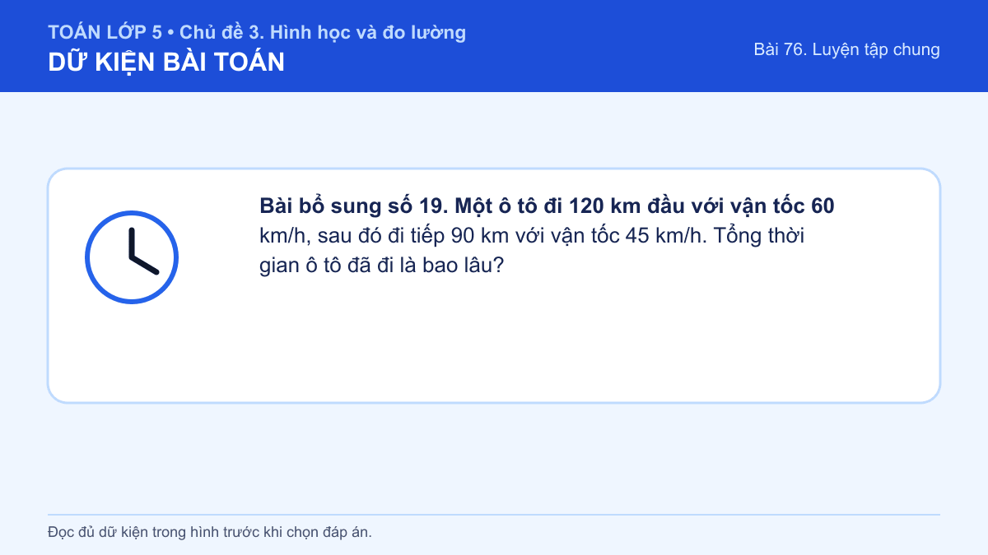
Đáp án: 4 giờ. Lời giải: Thời gian chặng đầu là 120 : 60 = 2 giờ. Thời gian chặng sau là 90 : 45 = 2 giờ. Tổng thời gian là 2 + 2 = 4 giờ.
Câu 51 • HARD
Bài bổ sung số 20. Một xe máy phải đi 75 km và muốn đến nơi trong 1 giờ 30 phút. Xe cần chạy với vận tốc trung bình bao nhiêu ki-lô-mét trên giờ?

Đáp án: 50 km/h. Lời giải: Một giờ 30 phút bằng 1,5 giờ. Vận tốc trung bình cần có là 75 : 1,5 = 50 km/h. Nếu giữ vận tốc trung bình này, xe sẽ đi đủ 75 km trong 1 giờ 30 phút.

Bài 77. Em ôn lại những gì đã học
Số câu bổ sung trong tài liệu: 17
Câu 52 • EASY
Bài bổ sung số 4. Một ô cửa gồm hình chữ nhật rộng 1,2 m, cao 1,2 m và một nửa hình tròn bán kính 0,6 m ở phía trên. Lấy π = 3,14. Tính diện tích ô cửa.
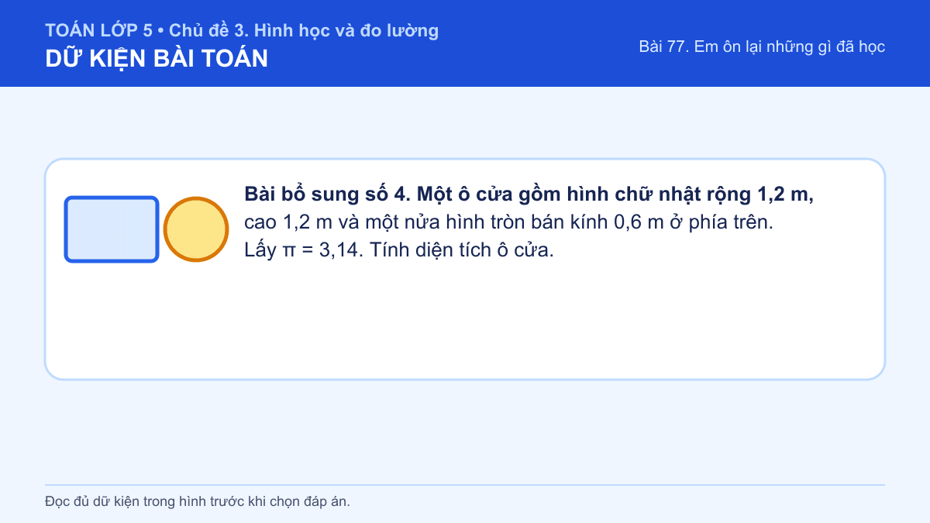
Đáp án: 2,0052 m². Lời giải: Diện tích phần chữ nhật là 1,2 × 1,2 = 1,44 m². Diện tích nửa hình tròn là 3,14 × 0,6 × 0,6 : 2 = 0,5652 m². Cộng hai phần: 1,44 + 0,5652 = 2,0052 m².
Câu 53 • EASY
Bài bổ sung số 5. Khi kiểm tra một hình khai triển để xem có gấp được thành hình hộp chữ nhật hay không, em cần kiểm tra những điều gì?

A. Chỉ cần thực hiện một phần yêu cầu, không cần kiểm tra điều kiện còn lại
B. Có thể bỏ qua dữ kiện về kích thước, đơn vị hoặc vị trí trong đề bài
C. Mọi cách sắp xếp hoặc tính toán đều đúng nếu dùng đủ các số đã cho
D. Phải có 6 mặt hình chữ nhật phù hợp; các mặt kề nhau phải nối đúng cạnh và khi gấp không chồng lên nhau hoặc bị thiếu mặt
Đáp án: D. Lời giải: Hình hộp chữ nhật có đúng 6 mặt, gồm ba cặp mặt đối diện bằng nhau. Trên hình khai triển, các mặt phải nối với nhau theo những cạnh có thể gấp lại; sau khi tưởng tượng gấp, không mặt nào được chồng lên mặt khác và hình phải kín đủ sáu mặt. Chỉ nhìn thấy sáu hình chữ nhật chưa đủ, còn phải kiểm tra cách chúng được sắp xếp.
Câu 54 • EASY
Bài bổ sung số 6. Một hình hộp chữ nhật dài 7,5 cm, rộng 5 cm, cao 4 cm. Tính diện tích xung quanh, diện tích toàn phần và thể tích của hình hộp.

A. Diện tích xung quanh 100 cm²; diện tích toàn phần 175 cm²; thể tích 150 cm³
B. Chỉ cần thực hiện một phần yêu cầu, không cần kiểm tra điều kiện còn lại
C. Có thể bỏ qua dữ kiện về kích thước, đơn vị hoặc vị trí trong đề bài
D. Mọi cách sắp xếp hoặc tính toán đều đúng nếu dùng đủ các số đã cho
Đáp án: A. Lời giải: Diện tích xung quanh là (7,5 + 5) × 2 × 4 = 100 cm². Diện tích hai đáy là 7,5 × 5 × 2 = 75 cm², nên diện tích toàn phần là 100 + 75 = 175 cm². Thể tích là 7,5 × 5 × 4 = 150 cm³.
Câu 55 • EASY
Bài bổ sung số 7. Một hình lập phương có cạnh 9 dm. Tính diện tích xung quanh, diện tích toàn phần và thể tích của hình.

A. Chỉ cần thực hiện một phần yêu cầu, không cần kiểm tra điều kiện còn lại
B. Có thể bỏ qua dữ kiện về kích thước, đơn vị hoặc vị trí trong đề bài
C. Mọi cách sắp xếp hoặc tính toán đều đúng nếu dùng đủ các số đã cho
D. Diện tích xung quanh 324 dm²; diện tích toàn phần 486 dm²; thể tích 729 dm³
Đáp án: D. Lời giải: Diện tích một mặt là 9 × 9 = 81 dm². Diện tích xung quanh gồm 4 mặt nên bằng 81 × 4 = 324 dm²; diện tích toàn phần gồm 6 mặt nên bằng 81 × 6 = 486 dm². Thể tích là 9 × 9 × 9 = 729 dm³.
Câu 56 • EASY
Bài bổ sung số 8. Một bể có đáy hình chữ nhật dài 9 dm, rộng 6 dm. Khi thả một vật chìm hoàn toàn vào bể, mực nước dâng thêm 5 cm. Thể tích của vật là bao nhiêu đề-xi-mét khối?

Đáp án: 27 dm³. Lời giải: Đổi 5 cm = 0,5 dm. Thể tích phần nước dâng là diện tích đáy nhân độ cao tăng thêm: 9 × 6 × 0,5 = 27 dm³. Vật chìm hoàn toàn chiếm chỗ đúng bằng lượng nước dâng nên thể tích của vật là 27 dm³.
Câu 57 • EASY
Bài bổ sung số 9. Nhà cách sân bay 96 km. Ô tô đi với vận tốc 40 km/h. Gia đình cần có mặt ở sân bay lúc 16 giờ và dự định dừng nghỉ 15 phút trên đường. Muộn nhất gia đình phải rời nhà lúc mấy giờ?

Đáp án: 13 giờ 21 phút. Lời giải: Thời gian ô tô chạy là 96 : 40 = 2,4 giờ = 2 giờ 24 phút. Cộng thêm 15 phút nghỉ, tổng thời gian cần là 2 giờ 39 phút. Lấy 16 giờ trừ 2 giờ 39 phút, ta được 13 giờ 21 phút.
Câu 58 • EASY
Bài bổ sung số 10. Một khu vườn hình chữ L được tạo từ hình chữ nhật 18 m × 12 m sau khi bỏ đi một góc hình chữ nhật 6 m × 4 m. Tính diện tích khu vườn.

Đáp án: 192 m². Lời giải: Diện tích hình chữ nhật lớn là 18 × 12 = 216 m². Diện tích góc bị bỏ là 6 × 4 = 24 m². Diện tích khu vườn còn lại là 216 - 24 = 192 m².
Câu 59 • EASY
Bài bổ sung số 11. Một sân chơi gồm hình chữ nhật dài 40 m, rộng 20 m và một nửa hình tròn bán kính 10 m gắn vào một cạnh rộng. Một bạn chạy một vòng theo mép ngoài với vận tốc 5 m/s. Lấy π = 3,14. Bạn chạy hết một vòng trong bao lâu?
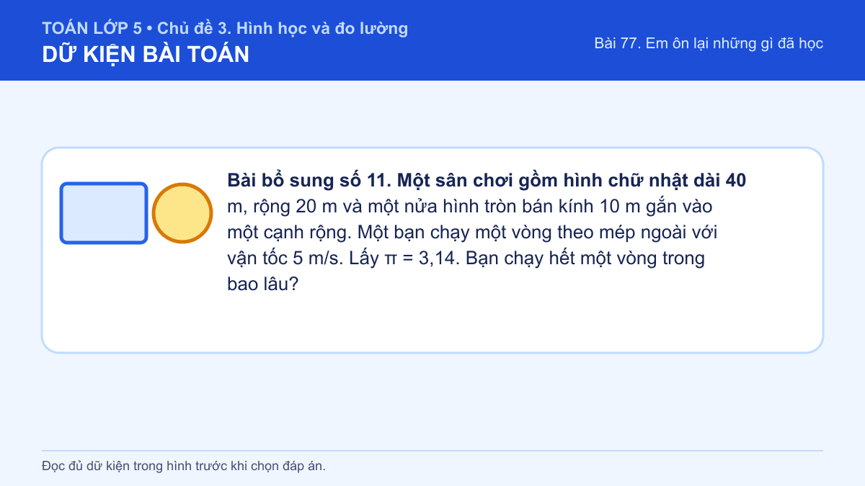
Đáp án: 26,28 giây. Lời giải: Mép ngoài gồm hai cạnh dài của hình chữ nhật, một cạnh rộng còn lại và cung nửa đường tròn. Độ dài là 40 × 2 + 20 + 3,14 × 10 = 131,4 m. Thời gian chạy là 131,4 : 5 = 26,28 giây.
Câu 60 • EASY
Bài bổ sung số 12. Một tam giác có đáy 15 cm và chiều cao 8 cm. Diện tích tam giác là:

A. 46 cm²
B. 60 cm²
C. 92 cm²
D. 120 cm²
Đáp án: B. Lời giải: Diện tích tam giác bằng đáy nhân chiều cao rồi chia 2. Ta tính 15 × 8 : 2 = 60 cm². Vì vậy chọn B.
Câu 61 • MEDIUM
Bài bổ sung số 13. Một hình thang có diện tích 84 cm², hai đáy dài 10 cm và 18 cm. Chiều cao của hình thang là ____ cm.

Đáp án: 6 cm. Lời giải: Tổng hai đáy là 10 + 18 = 28 cm. Từ công thức S = (a + b) × h : 2, ta có h = 84 × 2 : 28 = 6 cm. Vậy số cần điền là 6.
Câu 62 • MEDIUM
Bài bổ sung số 14. Một hình tròn có bán kính 5 cm. Bạn Nam tính diện tích bằng 5 × 2 × 3,14 = 31,4 cm². Nam làm đúng hay sai?
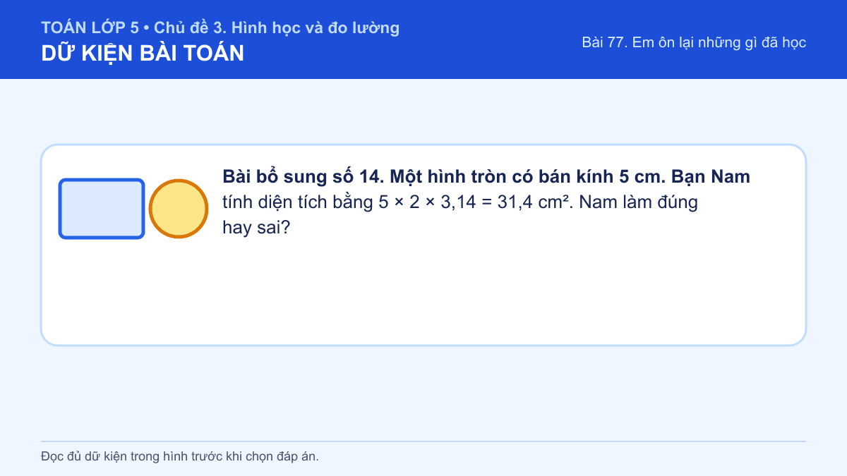
Đáp án: Sai; diện tích là 78,5 cm². Lời giải: Phép tính 5 × 2 × 3,14 dùng để tính chu vi, không phải diện tích. Diện tích hình tròn là 3,14 × 5 × 5 = 78,5 cm². Nam đã nhầm hai công thức.
Câu 63 • MEDIUM
Bài bổ sung số 15. Điền số thích hợp: 3,5 m² = ____ dm².

Đáp án: 350 dm². Lời giải: Vì 1 m = 10 dm nên 1 m² = 100 dm². Do đó 3,5 m² = 3,5 × 100 = 350 dm². Cần nhớ đơn vị diện tích đổi theo 100, không đổi theo 10.
Câu 64 • MEDIUM
Bài bổ sung số 16. Một hộp chữ nhật dài 12 cm, rộng 8 cm và cao 5 cm. Hộp có thể tích bao nhiêu xăng-ti-mét khối?

Đáp án: 480 cm³. Lời giải: Thể tích hình hộp chữ nhật bằng chiều dài nhân chiều rộng rồi nhân chiều cao. Ta có 12 × 8 × 5 = 480 cm³. Vậy thể tích hộp là 480 cm³.
Câu 65 • MEDIUM
Bài bổ sung số 17. Một bể cá hình hộp chữ nhật dài 80 cm, rộng 40 cm, mực nước cao 30 cm. Trong bể có bao nhiêu lít nước? Biết 1 lít = 1 dm³.

Đáp án: 96 lít. Lời giải: Đổi 80 cm = 8 dm, 40 cm = 4 dm, 30 cm = 3 dm. Thể tích nước là 8 × 4 × 3 = 96 dm³. Vì 1 dm³ = 1 lít nên bể có 96 lít nước.
Câu 66 • MEDIUM
Bài bổ sung số 18. Hộp A có kích thước 10 cm × 6 cm × 5 cm. Hộp B là hình lập phương cạnh 7 cm. Hộp nào có thể tích lớn hơn và lớn hơn bao nhiêu?

Đáp án: Hộp B lớn hơn 43 cm³. Lời giải: Thể tích hộp A là 10 × 6 × 5 = 300 cm³. Thể tích hộp B là 7 × 7 × 7 = 343 cm³. Hộp B lớn hơn hộp A: 343 - 300 = 43 cm³.
Câu 67 • HARD
Bài bổ sung số 19. Một chiếc hộp chữ nhật không có nắp dài 10 dm, rộng 6 dm, cao 4 dm. Diện tích vật liệu tối thiểu để làm hộp là bao nhiêu đề-xi-mét vuông?

Đáp án: 188 dm². Lời giải: Diện tích đáy là 10 × 6 = 60 dm². Hai mặt bên dài có diện tích 10 × 4 × 2 = 80 dm²; hai mặt bên rộng có diện tích 6 × 4 × 2 = 48 dm². Tổng vật liệu là 60 + 80 + 48 = 188 dm².
Câu 68 • HARD
Bài bổ sung số 20. Một người đi ô tô 150 km với vận tốc 60 km/h, sau đó đi tàu 360 km với vận tốc 120 km/h. Không tính thời gian chờ, tổng thời gian di chuyển là bao lâu?

Đáp án: 5 giờ 30 phút. Lời giải: Thời gian đi ô tô là 150 : 60 = 2,5 giờ = 2 giờ 30 phút. Thời gian đi tàu là 360 : 120 = 3 giờ. Tổng thời gian là 2 giờ 30 phút + 3 giờ = 5 giờ 30 phút.

Bài 78. Em vui học Toán
Số câu bổ sung trong tài liệu: 17
Câu 69 • EASY
Bài bổ sung số 4. Ngôi nhà trong hình gồm 8 mảnh màu. Nếu quy ước mỗi mảnh có diện tích 4 cm² thì tổng diện tích các mảnh là bao nhiêu?

Đáp án: 32 cm². Lời giải: Có 8 mảnh, mỗi mảnh được tính là 4 cm². Ta lấy số mảnh nhân với diện tích một mảnh: 8 × 4 = 32 cm². Vậy tổng diện tích là 32 cm².
Câu 70 • EASY
Bài bổ sung số 5. Thuyền buồm được ghép từ 7 mảnh, mỗi mảnh có diện tích 6 cm². Diện tích toàn bộ hình thuyền là:

A. 13 cm²
B. 36 cm²
C. 42 cm²
D. 49 cm²
Đáp án: C. Lời giải: Bảy mảnh không chồng lên nhau nên diện tích hình thuyền bằng tổng diện tích của 7 mảnh. Ta tính 6 × 7 = 42 cm². Vì thế chọn C.
Câu 71 • EASY
Bài bổ sung số 6. Chú mèo được ghép từ 8 mảnh màu, trong đó có 3 mảnh tam giác. Phân số nào biểu thị phần số mảnh tam giác trong toàn bộ hình?

Đáp án: 3/8. Lời giải: Mẫu số là tổng số mảnh, bằng 8; tử số là số mảnh tam giác, bằng 3. Ta được phân số 3/8. Vì 3 và 8 không có ước chung lớn hơn 1 nên phân số đã tối giản.
Câu 72 • EASY
Bài bổ sung số 7. Chú chim gồm 8 mảnh màu, có 4 mảnh tam giác. Viết phân số biểu thị phần mảnh tam giác và rút gọn phân số đó.

Đáp án: 4/8 = 1/2. Lời giải: Bốn trong tám mảnh là tam giác nên phân số cần viết là 4/8. Chia cả tử số và mẫu số cho 4, ta được 4/8 = 1/2. Nghĩa là một nửa số mảnh là tam giác.
Câu 73 • EASY
Bài bổ sung số 8. Hình người chạy gồm 8 mảnh màu, trong đó 2 mảnh tạo thành hai chân. Hai mảnh chân chiếm bao nhiêu phần số mảnh của hình?

Đáp án: 2/8 = 1/4. Lời giải: Có 2 mảnh làm chân trên tổng số 8 mảnh, nên phân số là 2/8. Chia cả tử và mẫu cho 2 được 1/4. Vậy các mảnh làm chân chiếm một phần tư số mảnh.
Câu 74 • EASY
Bài bổ sung số 9. Tên lửa gồm 7 mảnh màu, trong đó có 3 mảnh tam giác. Phân số biểu thị phần mảnh tam giác là:

A. 3/7
B. 4/7
C. 3/4
D. 7/3
Đáp án: A. Lời giải: Tử số là số mảnh tam giác, bằng 3. Mẫu số là tổng số mảnh, bằng 7. Do đó phân số đúng là 3/7, chọn A.
Câu 75 • EASY
Bài bổ sung số 10. Chú cá gồm 8 mảnh màu, phần đuôi gồm 2 mảnh. Phần đuôi chiếm bao nhiêu phần số mảnh của chú cá?

Đáp án: 1/4. Lời giải: Phần đuôi có 2 mảnh trong tổng số 8 mảnh nên chiếm 2/8. Rút gọn bằng cách chia cả tử và mẫu cho 2, ta được 1/4. Vậy phần đuôi chiếm một phần tư số mảnh.
Câu 76 • EASY
Bài bổ sung số 11. Chim thiên nga gồm 7 mảnh màu; 2 mảnh tạo cổ và đầu. So sánh phần số mảnh tạo cổ và đầu với 1/3 tổng số mảnh.

Đáp án: 2/7 < 1/3. Lời giải: Quy đồng hai phân số: 2/7 = 6/21 và 1/3 = 7/21. Hai phân số có cùng mẫu 21, mà 6 < 7 nên 2/7 < 1/3. Phần cổ và đầu ít hơn một phần ba số mảnh.
Câu 77 • EASY
Bài bổ sung số 12. Khi lật hoặc xoay một mảnh Tangram, diện tích của mảnh đó không thay đổi. Khẳng định này đúng hay sai?

Đáp án: Đúng. Lời giải: Lật hoặc xoay chỉ làm thay đổi hướng đặt và vị trí của mảnh, không làm mảnh to hơn hay nhỏ đi. Vì kích thước không đổi nên diện tích cũng không đổi. Khẳng định đã cho là đúng.
Câu 78 • MEDIUM
Bài bổ sung số 13. Bảy mảnh Tangram được ghép kín thành một hình vuông có diện tích 144 cm². Cạnh hình vuông dài bao nhiêu xăng-ti-mét?

Đáp án: 12 cm. Lời giải: Diện tích hình vuông bằng cạnh nhân cạnh. Ta thấy 12 × 12 = 144 nên cạnh hình vuông dài 12 cm. Có thể kiểm tra lại bằng phép nhân 12 × 12.
Câu 79 • MEDIUM
Bài bổ sung số 14. Một bộ ghép có tổng diện tích 80 cm². Sáu mảnh đã biết có tổng diện tích 68 cm². Mảnh còn lại có diện tích bao nhiêu?

Đáp án: 12 cm². Lời giải: Tổng diện tích của bảy mảnh bằng 80 cm². Muốn tìm phần còn thiếu, ta lấy tổng trừ phần đã biết: 80 - 68 = 12 cm². Vậy mảnh cuối có diện tích 12 cm².
Câu 80 • MEDIUM
Bài bổ sung số 15. Sắp xếp các bước để ghép một hình theo mẫu: (1) Đặt thử và điều chỉnh; (2) Quan sát đường bao của mẫu; (3) Chọn mảnh phù hợp; (4) Kiểm tra không chồng hoặc hở.

Đáp án: (2) → (3) → (1) → (4). Lời giải: Trước hết cần quan sát mẫu để biết đường bao cần tạo. Sau đó chọn mảnh có cạnh và góc phù hợp, đặt thử rồi điều chỉnh. Cuối cùng kiểm tra các mảnh ghép kín, không chồng lên nhau và không để khe hở.
Câu 81 • MEDIUM
Bài bổ sung số 16. Hai tam giác vuông cân bằng nhau có thể ghép theo cạnh huyền để tạo thành hình nào?

A. Hình vuông
B. Hình tròn
C. Hình ngũ giác đều
D. Hình bầu dục
Đáp án: A. Lời giải: Khi ghép hai tam giác vuông cân bằng nhau theo cạnh huyền, bốn cạnh ngoài bằng nhau và bốn góc ngoài là góc vuông. Hình nhận được là hình vuông. Các hình tròn hoặc bầu dục không thể tạo từ hai cạnh thẳng như vậy.
Câu 82 • MEDIUM
Bài bổ sung số 17. Hình A dùng đủ 7 mảnh của một bộ Tangram. Hình B cũng dùng đủ 7 mảnh ấy nhưng được xếp khác đi. So sánh diện tích hai hình.

Đáp án: Hai hình có diện tích bằng nhau. Lời giải: Cả hai hình đều dùng đúng cùng bảy mảnh và các mảnh không chồng lên nhau. Việc thay đổi cách sắp xếp không làm thay đổi diện tích từng mảnh. Vì vậy tổng diện tích của hai hình bằng nhau.
Câu 83 • MEDIUM
Bài bổ sung số 18. Một bộ Tangram ghép thành hình vuông cạnh 15 cm. Chu vi hình vuông đó là bao nhiêu?

Đáp án: 60 cm. Lời giải: Chu vi hình vuông bằng độ dài một cạnh nhân 4. Ta tính 15 × 4 = 60 cm. Vậy chu vi hình vuông là 60 cm.
Câu 84 • HARD
Bài bổ sung số 19. Một hình ghép có 10 mảnh, trong đó 6 mảnh là tam giác. Phân số tối giản biểu thị phần mảnh tam giác là bao nhiêu?

Đáp án: 3/5. Lời giải: Sáu trong mười mảnh là tam giác nên phân số ban đầu là 6/10. Chia cả tử và mẫu cho 2 được 3/5. Vậy phần mảnh tam giác chiếm 3/5.
Câu 85 • HARD
Bài bổ sung số 20. Ba hình con giống nhau, mỗi hình dùng 7 mảnh ghép. Nếu không dùng chung mảnh nào thì cần tất cả bao nhiêu mảnh?

Đáp án: 21 mảnh. Lời giải: Mỗi hình cần 7 mảnh và có 3 hình như nhau. Số mảnh cần là 7 × 3 = 21 mảnh. Điều kiện không dùng chung đảm bảo ta phải tính đủ mảnh cho từng hình.

